Управление ценами из офиса Фарма 16
(доработка 1097145 от фев-2024)
- В программе Сводный Менеджер добавлена вкладка «Ценообразование. Товары». Там имеется 5 категорий цен.
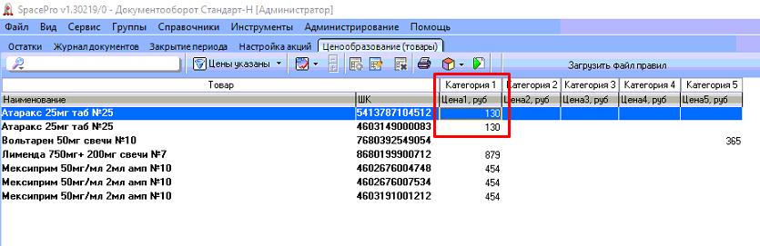
- Привязка аптеки к категории делается через справочники->профили,
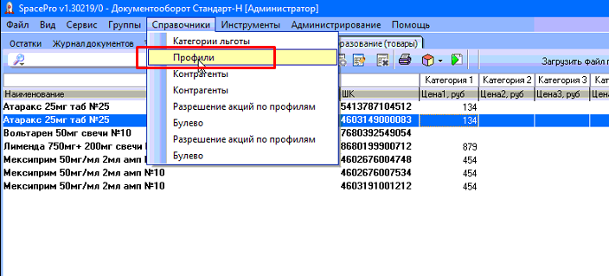
На текущий момент категории привязаны так:
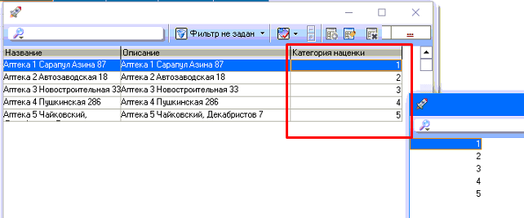

- Для ввода новых данных в поиске найдите нужную карточку товара и проставьте в требуемом столбце цену
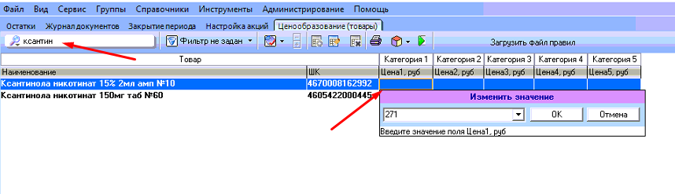
- При запуске Менеджера на точке анализируются цены из офиса, и если текущая цена отличается хотябы на 1 рубль, то происходит переоценка. При этом программа учитывает, чтобы не было превышения ЖНВЛС, и чтобы все текущие коды МДЛП автоматически были перенесены на новую цену (партию). В шапке документа переоценки написано «Автопереоценка».
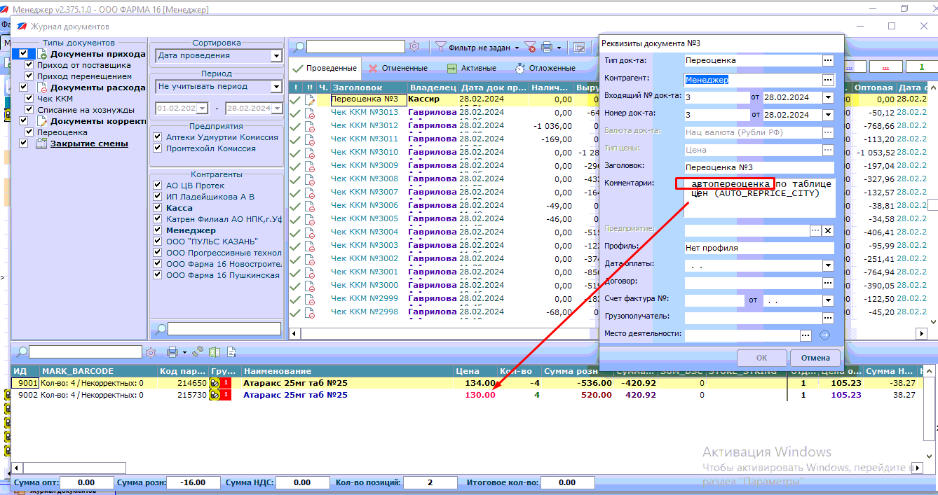
Алгоритм работы такой:
- Записываем данные в сводник, во вкладку «Ценообразование. Товары»
- В течении 5 минут данные будут во всех точках
- Переоценка сработает автоматически, как только программа Менеджер будет перезапущена

Техническая информация:
- основная таблица с данными AUTO_REPRICE_CITY
- ТМС переоценки на точке записана в событие перед авторизацией пользователя (ТМС 87)
- вся логика в процедуре PR_AUTO_REPRICE_FOR_TASKS

